# Byta behandlare

Ibland kan man behöva byta ansvarig behandlare, till exempel om någon behandlare slutar eller blir sjukskriven.

## Byta behandlare

1. Gå till fliken *Alla*.
2. Klicka på *Filtrera sökträffar.*
3. Ta fram listan på alla startade program som du vill byta behandlare för genom att klicka på namnet under *Ansvarig behandlare.*

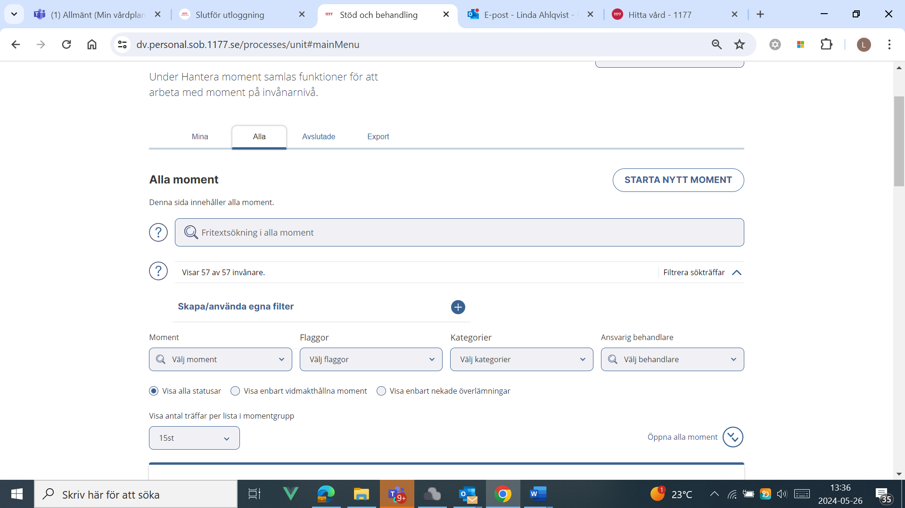

1. Klicka på de blå pilarna bredvid den nuvarande ansvariga behandlaren.

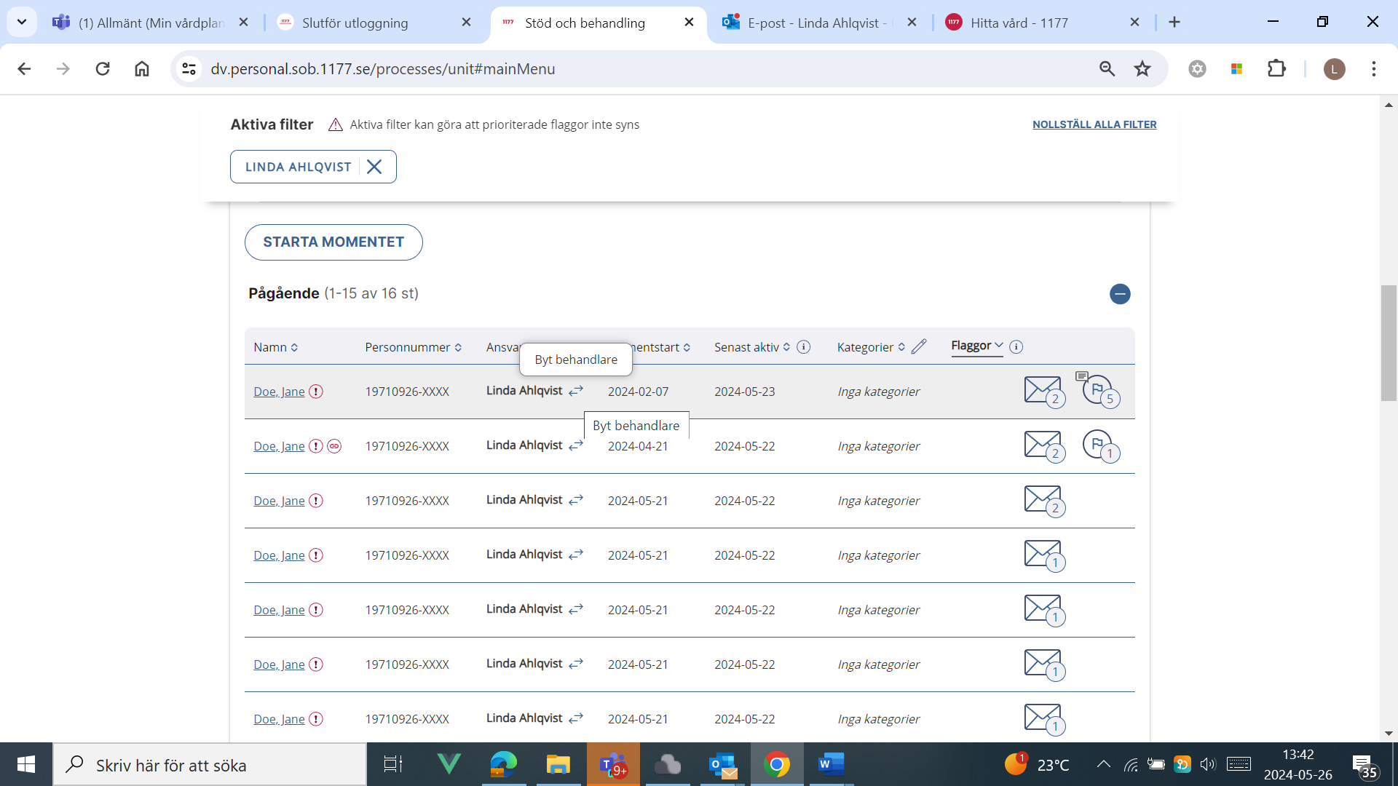

1. Sedan väljer du en ny behandlare i listan. Klicka på BYT BEHANDLARE. Den nya behandlaren får en flagga om att hen nu är ansvarig.

